**Конспект урока по математике**

**Тема:** «Сложение дробей»

**Класс**: 5

**Тип урока:** закрепление материала

**Цели**: закрепить правила сложение с дробей с одинаковыми и разными знаменателями;

научиться применять полученные знания на практике.

**Оборудование:** ноутбуки, мультимедиа проектор, сигнальные карточки.

**Ход урока**

1. **Организационный момент**

Здравствуйте, ребята! Присаживайтесь! Начнем урок.

1. **Актуализация знаний**

И начнем мы с повторения. Ведь повторения мать учения! Внимание на экран! Вам необходимо вычислить значение выражений. Приступаем. (слайд 1-3)

- Ребята, как вы думаете, почему числа 12 4 2021 выделены особым цветом? Ведь именно 12 апреля ровно 60 лет назад человек впервые полетел в космос. (Да, ребята 12 апреля 2021 исполняется 60 лет, как впервые человек полетел в космос)

- А знаете ли вы кто впервые стал поарителем космоса?? (ГАГАРИН)

 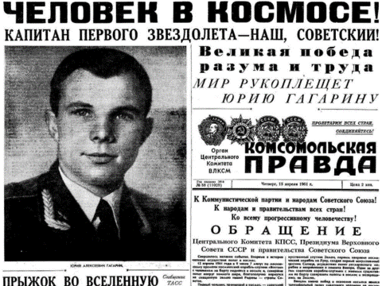

Сегодня мы с вами поговорим об истории отечественной космонавтики.

Открываем рабочие тетради, пишем сегодняшнее число (26.02.21), классная работа и продолжаем тему урока «Сложение дробей». Ребята, давайте сформулируем цели нашего урока??

 

.

А какие цели вы перед собой поставите?

- что мы сегодня будем закреплять на уроке? ( правила сложение дробей) (Слайд 8)

- для чего мы будем изучать правила сложения дробей? Где нам понадобятся правила сложение дробей? (научиться применять полученные знания на практике)



Молодцы, мы сегодня должны закрепить правила сложение дробей , применить полученные знания на практике.

1. **Закрепление**

Ребята, а знаете ли вы как назывался космический корабль на котором Гагарин совершил путешествие по орбите? № 832 (а-е).

А знаете ли вы сколько времени был Гагарин в космосе???

(Космический корабль один раз облетел орбиту Земли на средней высоте 315 километров со скоростью 28000 км/ ч, а затем вновь вошел в атмосферу.

Время полета Юрия Гагарина в космосе составило всего 108 минут. В 11:05 он приземлился в Саратовской области на правом берегу реки Волги.)

А сейчас я предлагаю решить следующую задачу

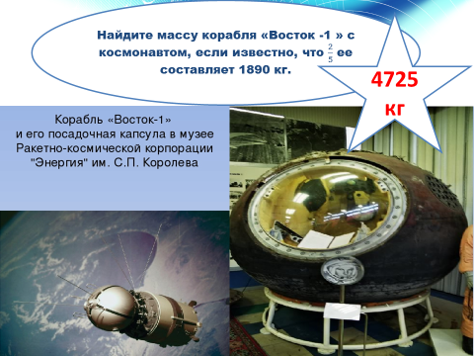

1. Физкульминутка
2. Самостоятельная работа с взаимопроверкой

Решение задач

Ребята, как вы думаете сколько человек побывала в космосе? (565) А сколько среди них было женщин космонавтов?? (122)

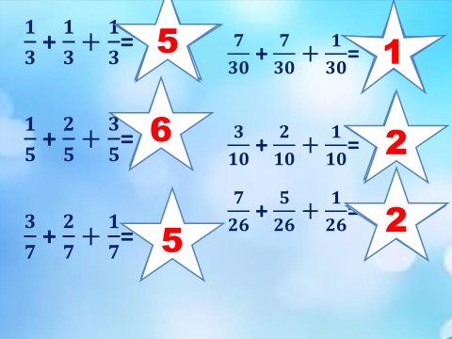

**10. Александр Калери**

Тогда же он впервые вышел в открытый космос, проведя в общей сложности вне Земли 145 дней.

В дальнейшем Калери садился в корабль еще 4 раза, совершив последний полет в октябре 2010 года в качестве командира экипажа (вернулся в марте 2011, полет длился 159 дней).

В общей сложности продолжительность его экспедиций составляет 759 суток (5-й результат в истории), за что он был неоднократно награжден не только в России, но и NASA.

Советский (а после – российский) космонавт **Валерий Поляков** провел в космосе 678 дней и по этому показателю идет следом за Калери (хотя 4,5 года он был абсолютным рекордсменом).

Разница в том, что Поляков совершил всего 2 орбитальных полета: на 240 и 437 суток.(за один полет ) Второй и вовсе стал рекордным: дольше Валерия Полякова в космосе не находился никто. Это достижение принесло ему звание Героя России и навсегда вписало в историю.

8. **Сергей Крикалев** был бортинженером той команды и вместе с ней вернулся через 151 день, получив по прибытию звание Героя СССР.

Слетав в космос еще 5 раз, он с результатом 803 дня в космосе был рекордсменом до 2015 года (сейчас 2-й).

7. В первый раз **Елена Кондакова** полетела в космос 4 октября 1994 года на «Союзе ТМ-20», проведя там в общей сложности 5 месяцев.

Через 2 года после возвращения, Кондакова стала членом экипажа американского корабля «Атлантис» во время 6-й стыковки с ОК «Мир».

Она стала третьей женщиной-космонавтом СССР и России

6. 878 суток – именно столько **Геннадий Падалка** пробыл в космосе. Он является абсолютным рекордсменом в этом показателе, добившись этого за 5 полетов.

* 5. Герман **ТИТОВ** Самый молодой космонавт в истории (в августе 1961 года во время полета на «Восходе-2» ему было 25 лет и 330 дней).
* Первый человек, совершивший длительный полет (на корабле «Восход-2» провел в космосе больше суток).
* Второй советский космонавт.

4. **Анатолий Соловьев** за свои 5 экспедиций налетал 651 день, целых **16 раз выходя в открытый космос.**

3. **Алексей Леонов** выходил в **открытый космос** (12 минут и 9 секунд.)

2. **Валентина Терешкова** стала 6-м космонавтом Союза и 10-м в истории, а также до сих пор остается единственной представительницей слабого пола, летевшей в одиночку.

1. ГАГАРИН **первым человеком в мировой истории, кто полетел в космос**.

1. Домашнее задание.

Откройте дневники запишите домашнее задание

1. Подведение итогов

